入学志願書（様式101表）の記入上の注意

入学志願書は以下の点に注意して、記入してください。詳細については、「令和５年度大阪府公立高等学校入学者選抜実施要項に基づく書類作成等の手引」を参照してください。
＜志願者全員が記入する欄＞
① 該当する入学者選抜の略称及び課程を○で囲む。
＜該当する志願者のみが記入する欄＞
② 体育科又は人間スポーツ科学科の志願者は、実施細目に定める志願先高等学校の運動技能の種目のうち、希望する種目を一つ記入する。
③ 多部制単位制Ⅰ・Ⅱ部（クリエイティブスクール）（ただし、日本語指導が必要な生徒選抜を除く。）又は昼夜間単位制の志願者のうち、過年度(令和４年３月以前)卒業の志願者は、｢学力検査・面接と調査書｣による選抜又は｢学力検査と面接｣による選抜のいずれかを○で囲む。
④ 能勢分校選抜に志願する者で本人及び保護者の住所が能勢町又は豊能町にある者は、「能勢・豊能地域選抜」又は「府内全域選抜」のいずれかを〇で囲む。
⑤ 日本語指導が必要な生徒選抜の志願者は、学力検査当日実施される作文において使用する言語を記入する。
⑥ 全日制の課程普通科単位制高等学校又は全日制の課程総合学科(クリエイティブスクール)の志願者のうち、過年度(令和４年３月以前)卒業の志願者は、｢学力検査と調査書｣による選抜又は｢学力検査と面接｣による選抜のいずれかを○で囲む。
⑦ 定時制の課程の志願者のうち、満21歳以上（平成14年４月１日までに生まれた者）の志願者は、｢学力検査と面接｣による選抜又は｢小論文と面接｣による選抜のいずれかを○で囲む。
⑧ 定時制又は通信制の課程の志願者は、本人の連絡先の電話番号を「連絡先TEL」欄に記入する。（電話番号は市外局番も記入する。）
⑨ 英語資格（外部検定）を活用する志願者は、英語資格のスコア等に該当する番号（１～３）のいずれかを○で囲む。
⑩ 海外現地校で教育を受けたため調査書中の教科の評定が無記載となっている場合の取扱いを希望し、申請書の写し及び承認書を提出する者は「有り」を〇で囲む。

＜中学校等が記入する欄＞
⑪ 調査書等の提出を必要とする志願者について、「出願時に提出させます」又は「別途提出します」のいずれかを中学校長が〇で囲む。なお、調査書等の提出を必要としない志願者については、○をつけないこと。
⑫ 中学校等コード番号は中学校長が該当する番号を記入する。調査書に記載するコードと同様。調査書の提出を必要としない志願者については、空白とすること。
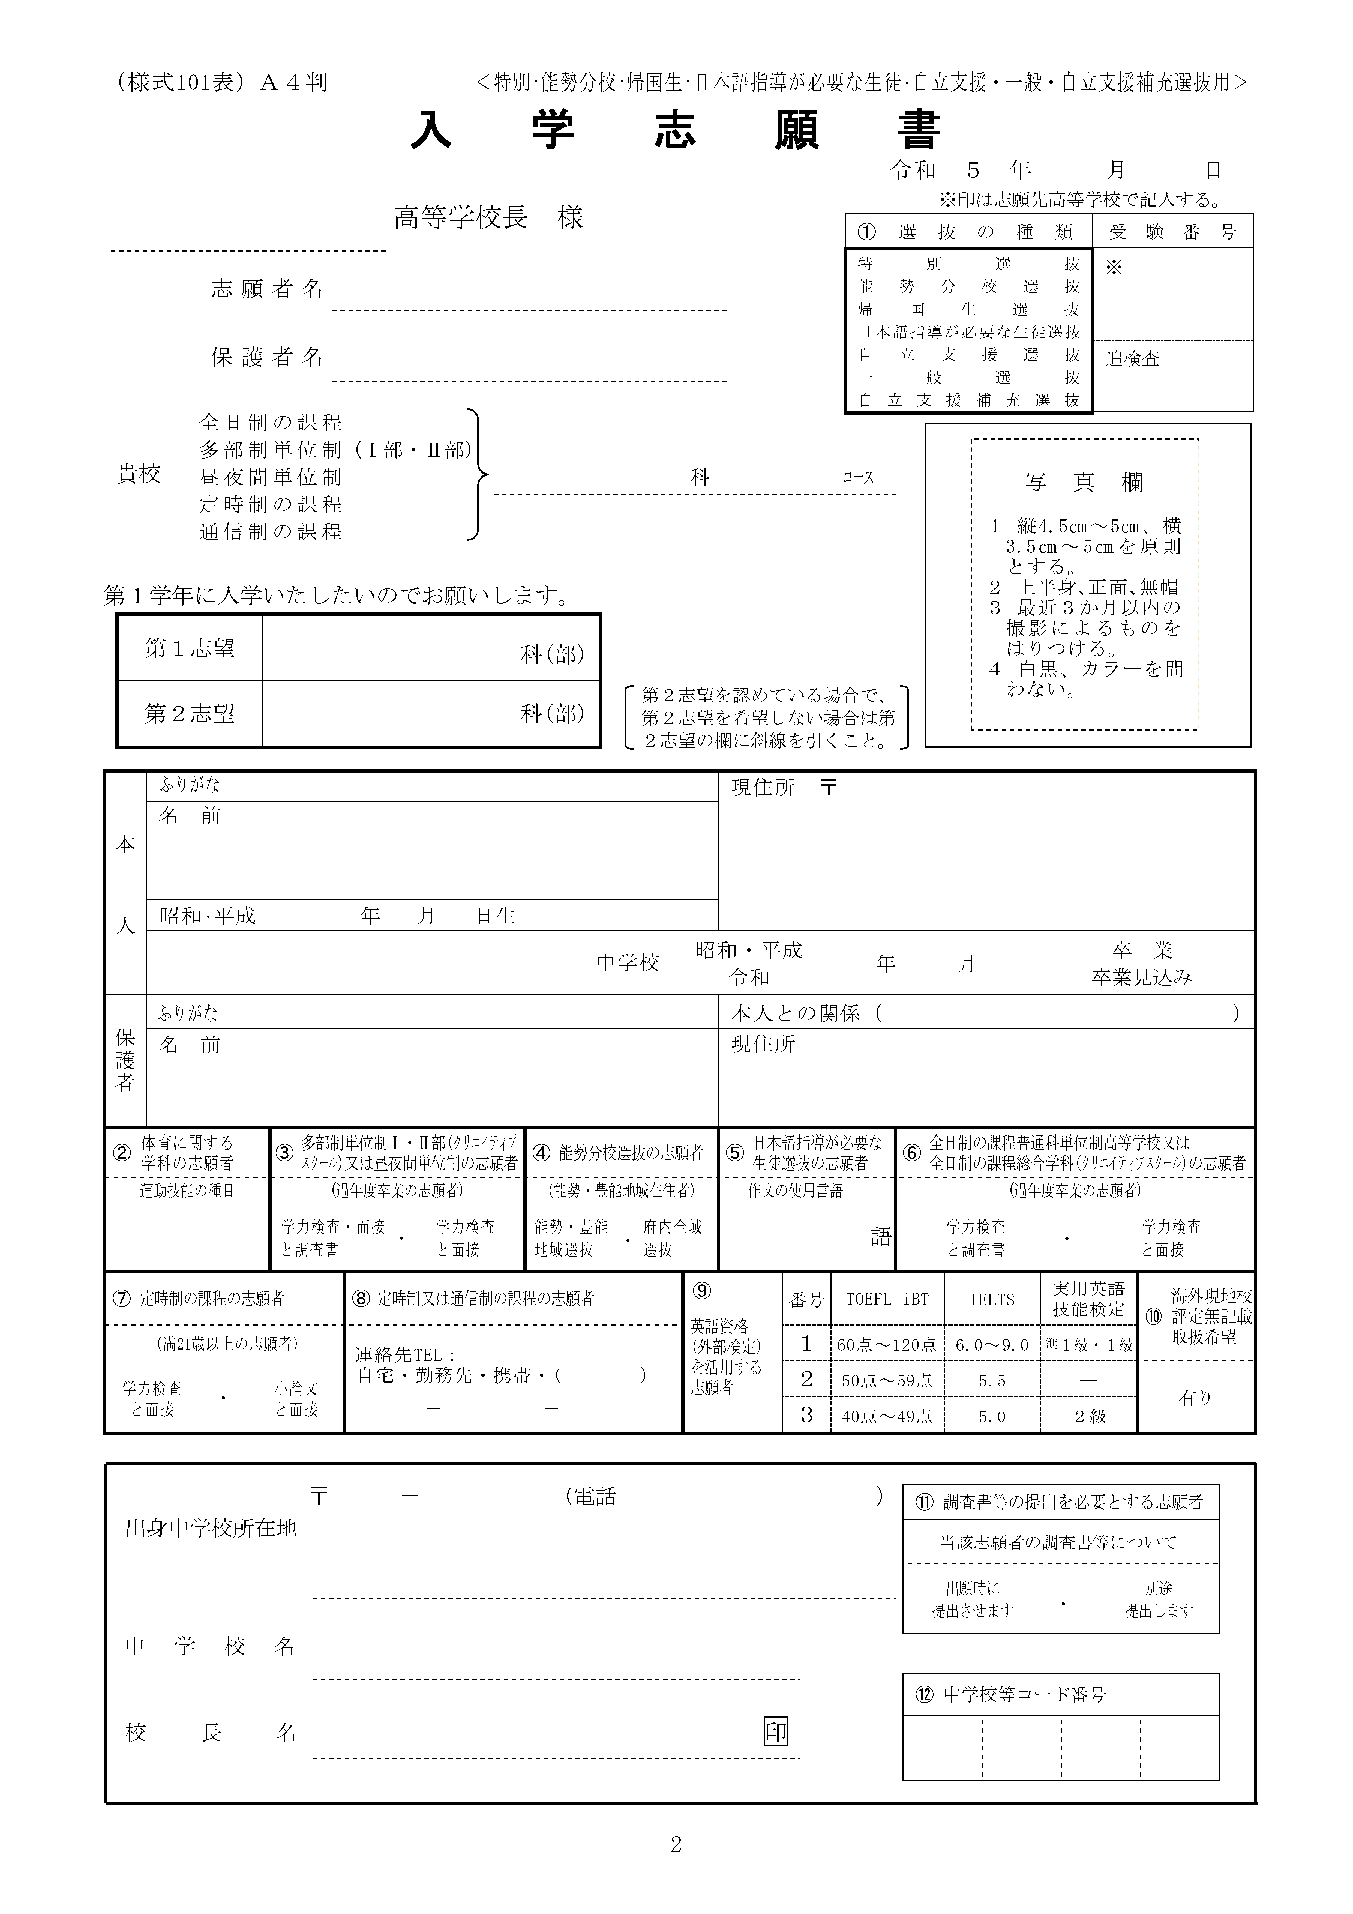
⑥
⑧
⑩
⑪
③
⑨
⑤
②
④
①

①

②
③
④
⑤
⑥

⑨
⑧
⑦
⑩

⑪

⑫

